福建工程学院学生缴费指南
线上缴费
一、网页版：
1．登入福建工程学院官网（https://www.fjut.edu.cn/）。
2．选择 管理机构—计划财务处—缴费平台。

3．用户名为学号，初始密码为身份证号码后六位。
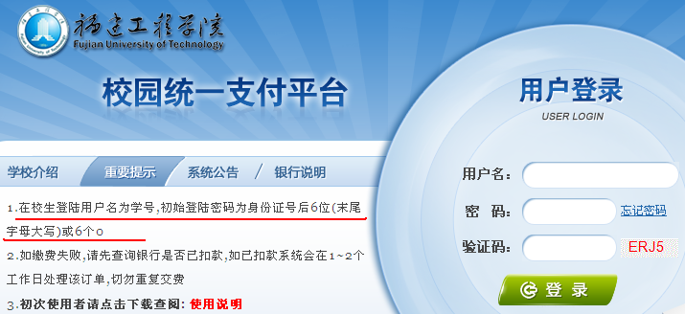
4．登陆界面，请先确认个人信息、欠费信息无误后再操作。
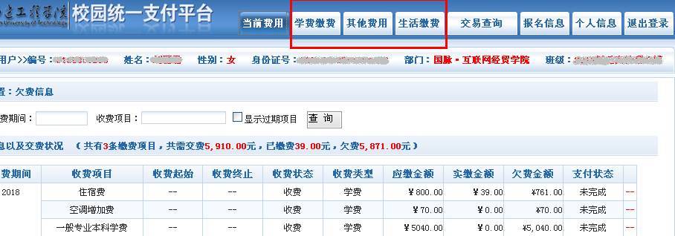
5．选择需要缴费的项目，如学费缴费（学费、住宿费等）或其他费用（重新学习费、计算机等级考试费、水电费等）。
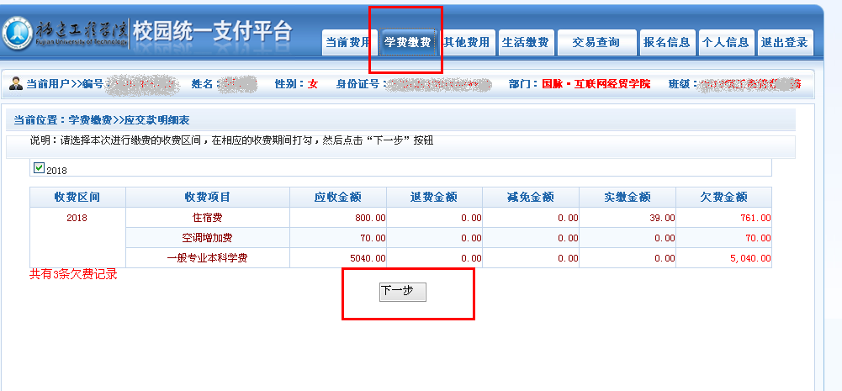
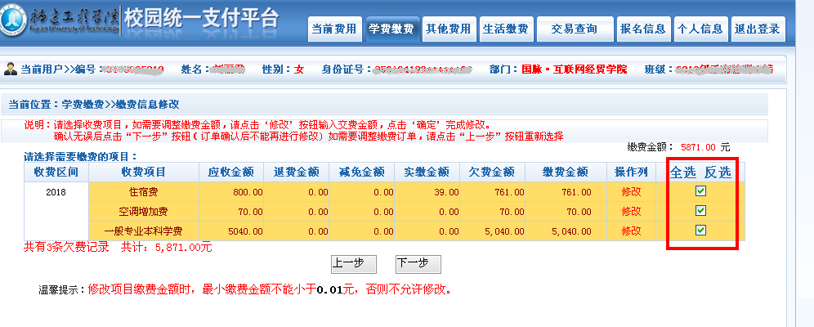
6．生成收费订单。
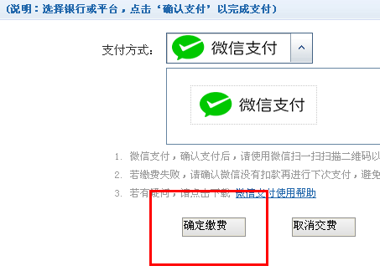
7．手机扫描二维码支付，完成缴费。

二、手机端：
1.微信关注“福建工程学院计划财务处”公众号。

2.选择“个人信息”进行用户绑定。
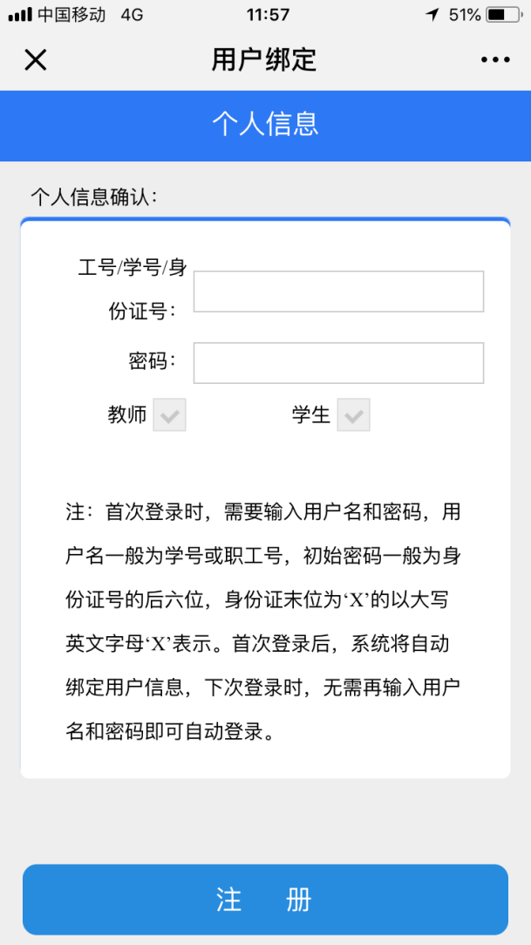
3.选择“学生收费”-“微信缴费”。
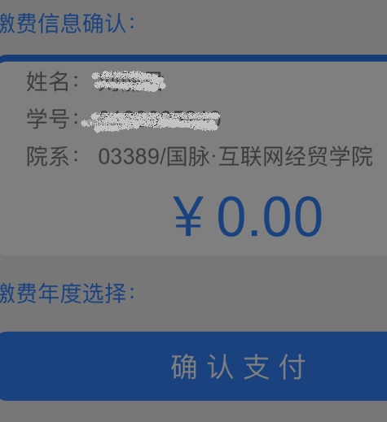
4.勾选缴费年度（如需调整缴费金额，点击缴费年度金额进行更改）。点击：“确认支付”，“立即支付”，跳转到支付页面，完成支付。
